Balthasar Gerards
Opdracht: Evalueren

1. Inleiding

'Balthasar Gerards' is, zoals bekend, de moordenaar van Willem van Oranje. In deze opdracht moeten leerlingen beredeneren waarom mensen, in heden en verleden, heel verschillend hebben geoordeeld over de (daad van de) moordenaar van Willem van Oranje.

Hoewel in deze opdracht een beroep wordt gedaan op verschillende historische vaardigheden, staat standplaatsgebondenheid hier heel centraal.

U kunt de standaardopdracht vervangen door een van de complexere versies die onder suggesties worden beschreven.

Vak | Geschiedenis
Schooltype/afdeling | havo/vwo
Leerjaar | Klas 2
Tijdsinvestering | 1 lesuur
Onderwerp | De moord op Willem van Oranje, horend bij tijdvak 5: tijd van ontdekkers en hervormers (1500-1600) / Renaissancetijd / 16e eeuw
Hogere denkvaardigheid | Evalueren
Historisch denken en redeneren | Bron en vraagstelling, contextualiseren, standplaatsgebondenheid
Bron | SLO/Albert van der Kaap

2. Opdracht

Inleiding
Balthasar Gerards, de moordenaar van Willem van Oranje, is - zelfs nog na zijn dood - op een verschrikkelijke manier mishandeld door inwoners van de Nederlanden. Maar in Vuillafrans, de geboorteplaats van Balthasar Gerards, is een straat naar hem genoemd, de Rue Gérard. De Nederlander Sasbout Vosmeer heeft zelfs geprobeerd hem heilig te laten verklaren. Met andere woorden, over de moordenaar van Willem van Oranje werd heel verschillend geoordeeld.

Bron 1
De Spaanse kroniekschrijver Antonio de Herrera (1559-1625) wijdt in een boek een hoofdstuk aan 'la muerte del Príncipe de Orange; y del glorioso martyrio de Gaspar Gerardo Borgonon, natural de Vilasant que le mató (de dood van de prins van Oranje; en de glorieuze martelaar Casper Gerards Borgonon, inwoner van Vilasant, die hem doodde).

'In dit hoofdstuk sterft de vrome en heldhaftige Gerards, die allerlei deugden toegeschreven krijgt, de martelaarsdood. Hij heeft God, de koning en de christelijke wereld een uitzonderlijke dienst bewezen door Oranje uit de weg te ruimen.'
Bron: Rodríguez Pérez, Yolanda, De Tachtigjarige Oorlog in Spaanse ogen: de Nederlanden in Spaanse historische en literaire teksten (circa 1548-1673), Nijmegen 2003.

Bron 2
Het schijnt dat Sasbout Vosmeer (1548-1614), vicaris-generaal van het aartsbisdom Utrecht, en enkele andere kerkelijke hoogwaardigheidsbekleders moeite hebben gedaan om Balthasar Gerards heilig verklaard te krijgen. Deze Fransman had op 10 juli 1584 prins Willem van Oranje in het Delftse Prinsenhof gedood en was op 14 juli op het Marktveld terechtgesteld. De prins werd door de katholieken als een monster beschouwd, omdat hij niet optrad tegen de geuzen en waarschijnlijk zelfs sympathiseerde met de leer van Calvijn. Balthasar had de gelovigen van dat monster verlost en deze heldendaad met de dood moeten bekopen. Zijn bevorderaars hadden zelfs al de liturgische teksten samengesteld voor zijn beoogde feestdag. Het is er - gelukkig - nooit van gekomen, maar het zegt iets over de gevoelens van de gelovigen in die tijd.

Bron: Heiligen-3s (http://www.heiligen-3s.nl/heiligen/07/14/07-14-1584-balthasar.php)

Bron 3
Filips II verklaarde Willem van Oranje op 15 maart 1580 vogelvrij:

Wilhelm van Nassau, prince van Orangien, als hooft beroerder ende bederver van tgeheel Christenrijck, ende namentlijck van dese Nederlanden: Waerby een yeghelijck geauctoriseert wordt van hem te beschadigen, offenderen ende uyter weerelt te helpen, met loon ende prys voor den ghenen die des doen, oft daer toe assisteren zullen (Philips II heeft de prins een bederver van het christelijk geloof genoemd en hem volgelvrij verklaard, iedereen mag hem kwaad doen en vermoorden en wordt daarvoor goed beloond).

Het edict bevatte verder nog een pagina's lange opsomming van de wandaden van deze schelm ende verrader - waaronder bigamie, hoogverraad en huichelarij - en de mededeling dat hij voor eeuwig uit de Nederlanden was verbannen. Balthasar Gerards hoorde in 1581 van de ban en besloot Willem te vermoorden.

Bron: Wikipedia (http://nl.wikipedia.org/wiki/Balthasar_Gerards)

Bron 4
Voor ons Nederlanders is Balthasar Gerards de lafste en walgelijkste misdadiger uit de geschiedenis. We vinden het onvergeeflijk dat deze man, die de prins van Oranje op 10 juli 1584 onder valse voorwendselen om een gunst vroeg, vervolgens zijn pistool in koelen bloede van dichtbij leegschoot in de borst van de Vader des Vaderlands.

Dat de moordenaar van Willem van Oranje voor straf werd gevierendeeld en dat zijn hoofd publiekelijk ten toon werd gesteld, vond iedere protestant die de opstand tegen de Spaanse koning Filips II steunde, volkomen terecht.

Thea Detiger (http://krant.telegraaf.nl/krant/enverder/venster/reizen/reis.Frankrijk/reis.980124balthasargerard.html)

Bron 5
De door Balthasar Gerards zelf geheel vrijwillig opgestelde bekentenis:

Ik, Balthazar Gerard, uit Villafans in Bourgondië, laat weten aan allen, dat ik al sedert zes jaar en evenzo sedert de tijd dat de vrede van Gent verbroken en geschonden werd door Willem van Nassau, prins van Oranje, het plan heb gehad deze Nassau te doden en uit de weg te ruimen, omdat het mij voorkwam dat, zolang hij zou leven, hij opstandig zou blijven tegen de katholieke koning, onze heer, en alle moeite zou doen, langs alle ongeoorloofde wegen de toestand in de katholieke en apostolische kerk, genaamd de Roomse, te vertroebelen, gelijk deze Nassau heeft gedaan en volgehouden tot op heden, waardoor hij oneindig veel kwaad veroorzaakte zowel in het godsdienstig als in het maatschappelijk leven in deze provincies van de Lage Landen.

Opdracht
Gebruik bron 1 t/m 5.

Mensen hebben ten tijde van de moord heel verschillend geoordeeld over de moordenaar.

- Geef van elke bron aan hoe er over de daad van Balthasar Gerards wordt gedacht. Licht je antwoord telkens toe met een of meer elementen uit de bron.
- Verklaar waarom de schrijvers verschillend oordelen over Balthasar Gerards. Hou bij je antwoord rekening met de volgende punten:
- Van wie is het oordeel?
- Behoorde hij/zij tot een bepaalde groep of vertegenwoordigde hij/zij een bepaalde groep?
- Zegt dat misschien iets over het waarom van zijn/haar oordeel?

Maak deze opdracht in groepjes van twee of drie leerlingen.

3. Toelichting voor de docent

Waarom deze opdracht?
Deze opdracht heeft betrekking op twee kenmerkende aspecten van tijdvak 5: tijd van ontdekkers en hervormers (1500-1600) / Renaissancetijd / 16e eeuw:
- De Reformatie en de splitsing in de christelijke kerk.
- Het conflict in de Nederlanden dat resulteerde in de stichting van een Nederlandse staat.

In deze opdracht, waarin gewerkt wordt met primaire en secundaire bronnen, spelen de volgende historische vaardigheden een belangrijke rol:
- bron en vraagstelling
- contextualiseren
- standplaatsgebondenheid.

De eerste vraag doet vooral een beroep op tekstverklaring. De leerlingen moeten uit elke bron kunnen opmaken wat de visie van de auteur is op de moord op Willem van Oranje. Bij de tweede vraag moeten de leerlingen informatie uit (en over) de bron verbinden met hun kennis van de Opstand.

In termen van de taxonomie van Bloom wordt in deze opdracht (met name bij vraag twee) een beroep gedaan op het analytisch vermogen van leerlingen en (in versie drie en vier) op hun vermogen om een oordeel/waardering uit te spreken (evalueren).
Wat wordt er van leerlingen gevraagd?
Zonder kennis van de context, de Opstand tegen Spanje (strijd tussen protestanten en katholieken, de persoon en positie van de prins van Oranje, de opstand) zullen de leerlingen deze opdracht niet tot een goed einde kunnen brengen. Bovendien moeten zij weten dat het perspectief van de auteur een rol speelt/kan spelen bij diens visie op een gebeurtenis.

De vakspecifieke vaardigheden die in deze opdracht aan de orde komen zijn 'bron en vraagstelling', 'contextualiseren' en 'standplaatsgebondenheid'. Leerlingen moeten primaire en secundaire bronnen analyseren en in de context van de tijd plaatsen om te kunnen beoordelen waarom mensen verschillend hebben gedacht over (de daad van) Balthasar Gerards. Zij kunnen zich verplaatsen in verschillende opvattingen van mensen in verschillende tijden.
Deze opdracht doet niet alleen een beroep op vakvaardigheden, maar ook op meer algemene vaardigheden zoals het selecteren van informatie uit bronnen en het geven van een beredeneerd antwoord.

Als alternatief voor deze opdracht zijn meer open versies beschikbaar (zie 'suggesties'). Bij de laatste daarvan wordt een sterk beroep gedaan op metacognitieve (regulatie)vaardigheden. De leerlingen moeten zich afvragen hoe hij de opdracht het beste kan aanpakken en zich tussentijds geregeld afvragen of, wat hij aan het doen is, bijdraagt aan het formuleren van een antwoord op de vraag. Na afronding van de opdracht moet hij zich afvragen of zijn antwoord voldoet aan de gestelde eisen.

Suggesties
De leerlingen werken in tweetallen aan de opdracht om het denkproces zichtbaar te maken, discussie te bevorderen en elkaar feedback te kunnen geven.

Leerlingen kunnen gebruik maken van de bijlage over het redeneren over en met bronnen (bijlage 2).

Om de transfer met betrekking tot historisch denken en redeneren te bevorderen is het goed om in de klassikale nabespreking van de opdracht expliciet in te gaan op de door de leerlingen gehanteerde werkwijze.

U kunt deze opdracht moeilijker maken door hem steeds meer open te maken. Zie de versies hieronder. In bijlage drie staat nog een vergelijkbare opdracht over hetzelfde onderwerp. Het belangrijkste verschil met deze opdracht is dat nu gebruik wordt gemaakt van meer bronnen en dat de leerlingen zelf moeten bepalen welke bronnen informatie opleveren voor het beantwoorden van de vraag waarom er over de moordenaar van Willem van Oranje zo verschillend werd gedacht.

Versie 2
Gebruik bron 1 t/m 5.

Mensen hebben ten tijde van de moord heel verschillend geoordeeld over de moordenaar.
- Geef van elke bron aan hoe er over de daad van Balthasar Gerards wordt gedacht. Licht je antwoord telkens toe met een of meer elementen uit de bron.
- Verklaar waarom de schrijvers verschillend oordelen over Balthasar Gerards.

Maak deze opdracht in groepjes van twee of drie leerlingen.

Versie 3
Gebruik bron 1 t/m 5.

Mensen hebben ten tijde van de moord heel verschillend geoordeeld over de moordenaar. Onderzoek welk/e patroon/patronen te herkennen is/zijn in de oordelen. Onderbouw je antwoord telkens met een of meer elementen uit de bron.
Stel je bij elke bron/elk oordeel de volgende vragen:

- Van wie is het oordeel?
- Behoorde hij/zij tot een bepaalde groep of vertegenwoordigde hij/zij een bepaalde groep?
- Zegt dat misschien iets over het waarom van zijn/haar oordeel?

Maak deze opdracht in groepjes van twee of drie leerlingen.

Versie 4
Gebruik bron 1 t/m 5

Mensen hebben ten tijde van de moord heel verschillend geoordeeld over de moordenaar. Onderzoek welk/e patroon/patronen te herkennen is/zijn in de oordelen. Onderbouw je antwoord telkens met een of meer elementen uit de bron.
Maak deze opdracht in groepjes van twee of drie leerlingen.

4. Bijlagen

Bijlage 1

Wie was Balthasar Gerards?
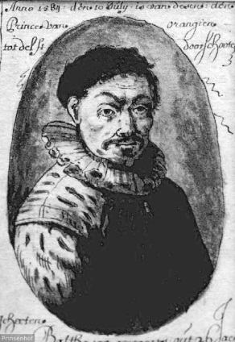
Balthasar Gerards of Balthasar Gérard werd rond 1557 geboren in Vuillanfrans, niet ver van Besançon in Frankrijk. Hij was het negende kind van Jean Gérard en Barbe d'Emskerque en werd streng katholiek opgevoed. Zijn vader sprak recht over de inwoners van het dorp en hij was mogelijk slotvoogd van het nabijgelegen Châteauneuf van de familie De Bauffremont.

Bekend werd Balthasar maar door één daad, de moord op Willem van Oranje. Direct na de moord werd hij, tijdens zijn vlucht, gevangen genomen en op 13 juli 1584 berecht en tot een wrede dood veroordeeld.

Op 14 juli werd hij naar het schavot gebracht:

'omme aldaer eerst zijn rechterhant, daer hy het voorsz. verradisch moordadighe feyt mede bedreven heeft, met een gloeyende toesluytende yzer geschroyet ende afghebrant te worden, ende dat daer naer met gloeyende tanghen tot ses reysen ende verscheyden plaetsen so aen aermen, beenen, en t'gheen daer sijn lichaem meest met vleesch becleedt is, het vleesch uutgebrant en afghenepen sal worden, ende dat hij daer nae levendich aen vier quartieren ghehouden sal worden, beghinnende van onderen ende ten laesten hem den buijck opgesneden ende zijn hart levendich uuijtgenomen ende in sijn ansichte geworpen ende daernae zijn hooft affgehouden zal worden ende dat zijn vier quartieren opten bolwercken van der Haechpoorte, Oostpoorte, Ketelpoorte ende Waterslootschepoorte deser stede uuijtgehangen ende zijn hooft opte Schooltoorn achter het logement des voornoemden heeren Prince op een staecke gestelt, sullen worden, verclarende alle syne goeden geconfisqueert ten proffijte van den Heer." '

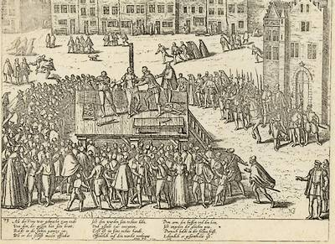
Vertaling in modern Nederlands

"Zijn rechterhand waarmee hij het moorddadige feit gepleegd heeft zal met een gloeiende tang afgeknepen worden; vervolgens kneep men met gloeiende tangen op verscheidene plaatsen op zijn lichaam het vlees af tot op het bot. Vervolgens vierendeelde men hem levend waarna het hart uit zijn borstkas gesneden werd en hem in het gezicht geworpen. Tenslotte hakte men zijn hoofd af waarna zijn vier uiteengetrokken delen op de Haagse poort, Oosterpoort, Ketelpoort en de Waterslootsepoort tentoongesteld werden. Zijn hoofd werd op een staak gespietst en vervolgens bij het voormalige huis van de prins geplaatst.

Bijlage 2

Redeneren over bronnen
Bij redeneren over bronnen stel je allerlei vragen aan de bron: Wie heeft de bron geschreven of gemaakt?, Waar is de bron gemaakt),Waarom is de bron gemaakt) enz.. In onderstaand schema kun je zien welke vragen je altijd moet stellen, ook al krijg je niet altijd op alle vragen een antwoord.
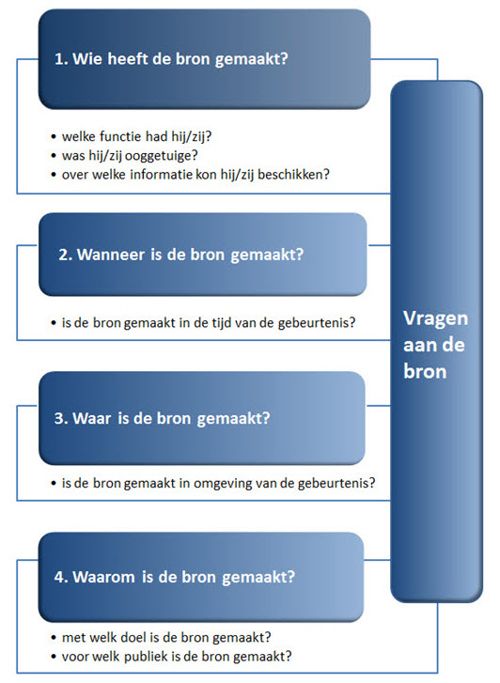

Redeneren met bronnen
Als je de vragen over de bron hebt proberen te beantwoorden, ga je onderzoeken welke informatie de bron biedt en, wat soms minstens zo belangrijk is, welke informatie ontbreekt. Is dat omdat de maker van de bron niet over meer informatie beschikte of heeft hij of zij misschien bewust bepaalde informatie weggelaten? In onderstaand schema zie je welke vragen je steeds moet proberen te beantwoorden.

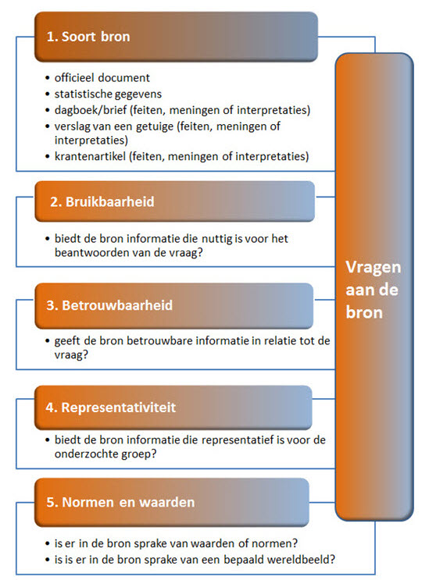

Bruikbaarheid van bronnen
Tijdens een historisch onderzoek kom je een bron tegen en je vraagt je af of deze bron bruikbaar is voor je onderzoek. Hoe vind je een antwoord op die vraag?

- Het antwoord is in de eerste plaats afhankelijk van wat je precies onderzoekt. Met andere woorden, wat is precies je onderzoeksvraag?

- Vervolgens kijk je welke informatie de bron bevat. Geeft de bron informatie over alle aspecten/al je vragen of slechts over één of enkele aspecten/één vraag/een deel van een vraag?

- Vraag je af in hoeverre de informatie in de bron betrouwbaar is in relatie tot je vraag. Bedenk dat een bron voor de ene vraag soms wel betrouwbare informatie levert, maar voor een andere vraag niet.

- Soms is het ook belangrijk je af te vragen over welke aspecten of voor welke (deel)vragen de bron geen informatie geeft, terwijl je die wel had verwacht.

Balthasar Gerards 2

Inleiding
Balthasar Gérard, de moordenaar van Willem van Oranje, is - zelfs nog na zijn dood - op een verschrikkelijke manier mishandeld door inwoners van de Nederlanden. Maar in Vuillafrans, de geboorteplaats van Balthasar Gerards, is een straat naar hem genoemd, de Rue Gérard. De Nederlander Sasbout Vosmeer heeft zelfs geprobeerd hem heilig te laten verklaren. Met andere woorden, over de moordenaar van Willem van Oranje werd heel verschillend geoordeeld.

Bron 1
Filips II verklaarde Willem van Oranje op 15 maart 1580 vogelvrij:

Wilhelm van Nassau, prince van Orangien, als hooft beroerder ende bederver van tgeheel Christenrijck, ende namentlijck van dese Nederlanden: Waerby een yeghelijck geauctoriseert wordt van hem te beschadigen, offenderen ende uyter weerelt te helpen, met loon ende prys voor den ghenen die des doen, oft daer toe assisteren zullen (Philips II heeft de prins een bederver van het christelijk geloof genoemd en hem volgelvrij verklaard, iedereen mag hem kwaad doen en vermoorden en wordt daarvoor goed beloond).

Het edict bevatte verder nog een pagina's lange opsomming van de wandaden van deze schelm ende verrader - waaronder bigamie, hoogverraad en huichelarij - en de mededeling dat hij voor eeuwig uit de Nederlanden was verbannen. Balthasar Gerards hoorde in 1581 van de ban en besloot Willem te vermoorden.

Bron: Wikipedia (http://nl.wikipedia.org/wiki/Balthasar_Gerards)

Bron 2
Vuillafans trots op geboortehuis Balthasar Gérard.

Moordenaar Willem van Oranje werd vereerd als held door THEA DETIGER VUILLAFANS (Franche-Comté) - Voor ons Nederlanders is Balthasar Gerards de lafste en walgelijkste misdadiger uit de geschiedenis. We vinden het onvergeeflijk dat deze man, die de prins van Oranje op 10 juli 1584 onder valse voorwendselen om een gunst vroeg, vervolgens zijn pistool in koelen bloede van dichtbij leegschoot in de borst van de Vader des Vaderlands.

Dat de moordenaar van Willem van Oranje voor straf werd gevierendeeld en dat zijn hoofd publiekelijk ten toon werd gesteld, vond iedere protestant die de opstand tegen de Spaanse koning Filips II steunde, volkomen terecht. Maar de katholieken in zijn geboortestreek, de Franche-Comté, zagen dat heel anders. Daar was Balthasar een held en voor sommigen zelfs een martelaar. Hij had de wereld tenslotte bevrijd van de protestantse duivel uit het Noorden die de eenwording van het grote katholieke Spaanse rijk in de weg stond.

Bron: Thea Detiger (http://krant.telegraaf.nl/krant/enverder/venster/reizen/reis.Frankrijk/)

Bron 3
Redder van de katholieke kerk in Nederland tijdens de Opstand.

Sasbout Vosmeer (1548-1614) was vicaris-generaal van het aartsbisdom Utrecht en apostolisch vicaris voor de Noordelijke Nederlanden, voor alle bisdommen van het aartsbisdom Utrecht.

Deze Sasbout Vosmeer bezat het onthoofde hoofd van Balthasar Gerards, de moordenaar van Willem van Oranje, op sterk water. Hij is met het hoofd van Balthasar Gerards zelfs naar Rome geweest om te proberen Balthasar Gerards heilig te laten verklaren. Gelukkig ging dat de Paus een beetje te ver.

Bron 4
Een gedicht uit de zestiende eeuw luidt:

Lof! Baltazar Geerarts, die, door Gods providentie, 's Conincks sententie hebt geëxecuteerd, Over den tiran, Orainge, boos van inventie, Wiens pestilentie in Belgis noch regneert.

Bron 5
Iedere Hollandse protestant, en dat waren verreweg de meesten, vonden de straf voor Balthasar Gerards in die tijd terecht, maar de katholieken hadden er wat meer moeite mee, zeker de Franse inwoners van Vuillafans in de streek van Franche-Comté.
Voor hen was Balthasar Gerards een held en martelaar. Hij, geboortig in Vuillafans en katholiek, had tenslotte de wereld verlost van de protestante duivel uit de Noordelijke Nederlanden, die de eenwording van het grote katholieke Spaanse rijk onder Philips II in de weg stond.

Philips II benoemde de familie van Balthasar in de adelstand, en zij verkregen onder meer drie landgoederen in de Franch-Comté, landgoederen die nota bene eigendom waren van Willem van Oranje, en die allerlei rechten en geld opleverden.

Bron: Heijmerikx (http://www.heijmerikx.nl/2006/01/04/balthasar-gerards/)

Bron 6
"In de eerste nacht van zijn gevangenschap werd hij (Gerards) aan een paal gehangen en vervolgens met zwepen gegeseld. Daarna werden zijn wonden met honing ingesmeerd en werd een bok gehaald die met zijn scherpe tong de honing van zijn gekwetste vel zou moeten likken. Maar het ging zoals met Daniel in de leeuwenkuil: de bok weigerde het gekwetste lichaam van de veroordeelde aan te raken.

Na deze wrede geseling en andere martelingen is hij ten slotte de rest van de nacht met handen en voeten aan elkaar gebonden, als een bal, zodat hij niet zou kunnen slapen. De volgende drie dagen en nachten is hij, na veel bespottingen, opnieuw aan de paal gehangen, met zijn handen op zijn rug gebonden. Gedurende een half uur werd aan elk van zijn grote tenen een gewicht bevestigd van driehonderd pond…

Niettemin is onze Balthasar tijdens al deze gruwelijke pijnigingen kalm gebleven. Hij heeft alles zonder kreunen en zonder enig teken van smart met een wonderlijk geduld gedragen. Zo dat die wrede wetsdienaren en beulen, in hun boosheid nog wreder te werk gingen en hem met oude stinkende pis overgoten."
Bron: Nanne Bosma, Balthazar Gerards, moordenaar en martelaar. Amsterdam 1983, 110-111

Bron 7
Direkt na de arrestatie van Balthasar Gerards werd Balthasar Gerards opgesloten in de portierswoning van het Prinsenhof en daar vroeg Balthasar Gerards om papier en veer en inkt en leverde Balthasar Gerards dit in, volgens de overlevering heeft Balthasar Gerards erna geen woord noch kik meer gegeven.
De door Balthasar Gerards zelf geheel vrijwillig opgestelde bekentenis:

Ik, Balthazar Gerard, uit Willafans in Bourgondië, laat weten aan allen, dat ik al sedert zes jaar en evenzo sedert de tijd dat de vrede van Gent verbroken en geschonden werd door Willem van Nassau, prins van Oranje, het plan heb gehad deze Nassau te doden en uit de weg te ruimen, omdat het mij voorkwam dat, zolang hij zou leven, hij opstandig zou blijven tegen de katholieke koning, onze heer, en alle moeite zou doen, langs alle ongeoorloofde wegen de toestand in de katholieke en apostolische kerk, genaamd de Roomse, te vertroebelen, gelijk deze Nassau heeft gedaan en volgehouden tot op heden, waardoor hij oneindig veel kwaad veroorzaakte zowel in het godsdienstig als in het maatschappelijk leven in deze provincies van de Lage Landen.

Balthasar Gerards

Bron 8
Held zonder monument.

De heldendood van Balthasar Gerards

De Heldententoonstelling in de Nieuwe Kerk biedt een interessante visie op onze vaderlandse geschiedenis. Waarom ontbreekt Balthasar Gerards?

Door Koen Kleijn

Toen Balthasar Gerards op 10 juli 1584 in Delft Willem van Oranje doodschoot, had hij het morele gelijk volledig aan zijn kant. Oranje was, om maar wat te noemen, aanvoerder van het tuig dat in 1572 in Gorinchem negentien onschuldige priesters had opgehangen. In 1580 had koning Philips II, de rechtmatige Heer van de Nederlanden en beschermer van het geloof, de prins bestempeld tot hooft beroerder ende bederver van tgeheel Christenrijck en hem vogelvrij verklaard, waerby een yeghelijck geauctoriseert wordt van hem te beschadigen, offenderen ende uyter weerelt te helpen. Een succesvolle aanslag zou worden beloond met 25.000 kronen en een adellijke titel. Dat de paus volledig met zo’n daad zou instemmen, behoefde geen betoog; na het bloedbad van de Bartholomeusnacht in 1572 had Gregorius XIII vreugdesalvo’s laten afvuren en een penning laten slaan waarop een engel Gods de protestanten afslacht.

Bron: De Groene Amsterdammer (http://www.groene.nl/2007/33/held-zonder-monument)

Bron 9
De Spaanse kroniekschrijver Antonio de Herrera (1559-1625) wijdt in een boek een hoofdstuk aan 'la muerte del Príncipe de Orange; y del glorioso martyrio de Gaspar Gerardo Borgonon, natural de Vilasant que le mató (de dood van de prins van Oranje; en de glorieuze martelaar Casper Gerards Borgonon, inwoner van Vilasant, die hem doodde).

'In dit hoofdstuk sterft de vrome en heldhaftige Gerards, die allerlei deugden toegeschreven krijgt, de martelaarsdood. Hij heeft God, de koning en de christelijke wereld een uitzonderlijke dienst bewezen door Oranje uit het veld te ruimen.'

Bron: Rodríguez Pérez, Y., ((2003).De Tachtigjarige Oorlog in Spaanse ogen: de Nederlanden in Spaanse historische en literaire teksten (circa 1548-1673. Nijmegen

Opdracht
Gebruik bron 1 t/m 9

Mensen hebben ten tijde van de moord op Willem van Oranje heel verschillend geoordeeld over de moordenaar, Balthasar Gerards.

- Welke bronnen zijn volgens jou het best bruikbaar om de vraag te beantwoorden waarom er zo verschillend werd geoordeeld over de moord? Licht je keuze voor elke bron toe.
- Beantwoord vervolgens de vraag en onderbouw je antwoord met een of meer elementen uit de bronnen die jij het best bruikbaar vindt.
Maak deze opdracht in groepjes van twee of drie leerlingen.

